**实验二、双目标定、测距、跟踪**

# 一、实验目的

1、熟悉数字图像的基本处理方法、双目标定过程、特征点提取和匹配过程。

2、掌握使用Matlab读取图片、处理图片的方法。

3、了解双目测距和跟踪原理，掌握使用Matlab提取和匹配ORB特征点。

# 二、实验内容

要求：使用Matlab2021a版本以上软件，使用Matlab自带双目标定工具箱标定双目图像，理解标定参数，使用标定参数计算目标距离。掌握使用Matlab提取和匹配ORB特征点，并计算目标距离，使用匹配特征点跟踪目标。

1. 双目标定
2. 打开Stereo Camera Calibrator，导入标定图像，设置size of checkerboard square值。
3. 标定并保存结果。
4. 目标测距和跟踪
5. 对双目图像进行ORB特征点提取并生成特征向量，并匹配。
6. 使用双目匹配点计算深度，求出平均深度。
7. 对前后图像的特征点匹配，更新跟踪目标框。

# 三、使用仪器、材料

硬件：计算机；软件：Matlab2021a。

# 四、实验步骤

1. **标定双目**
2. 打开软件Matlab2021a。
3. 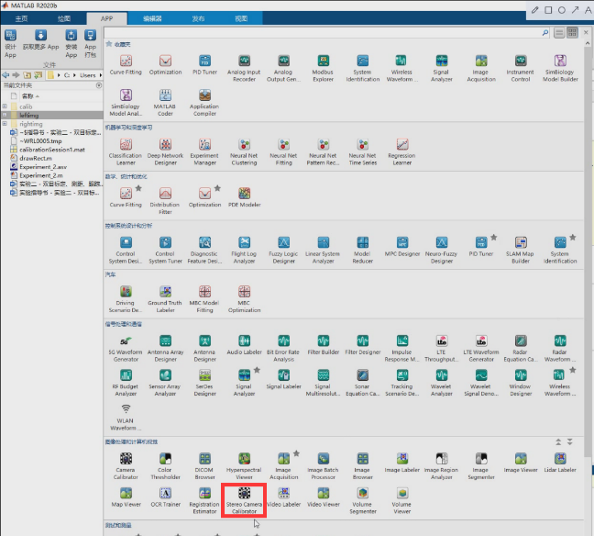打开Stereo Camera Calibrator。
4. 导入calib文件中的left文件和right文件，设置size of checkerboard square值为100。

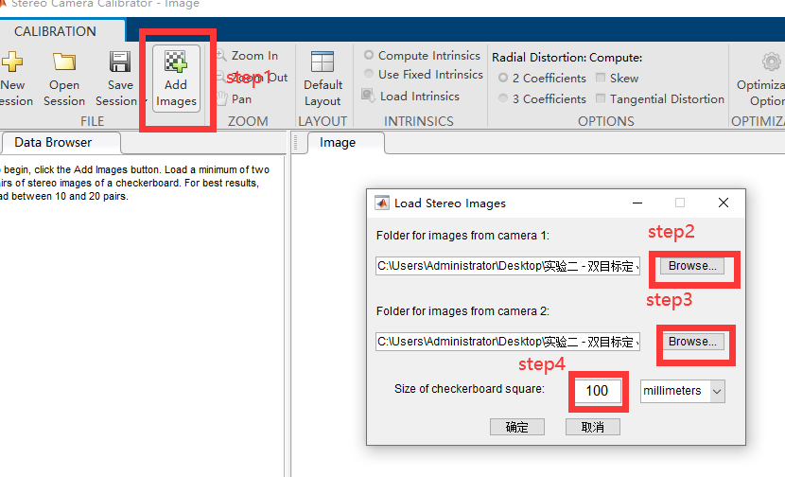

1. 标定

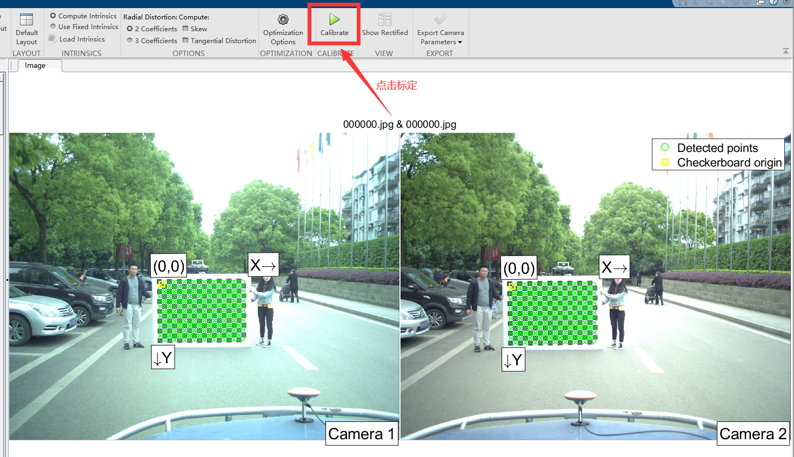

1. 保存标定结果

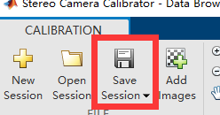

1. 查看标定结果

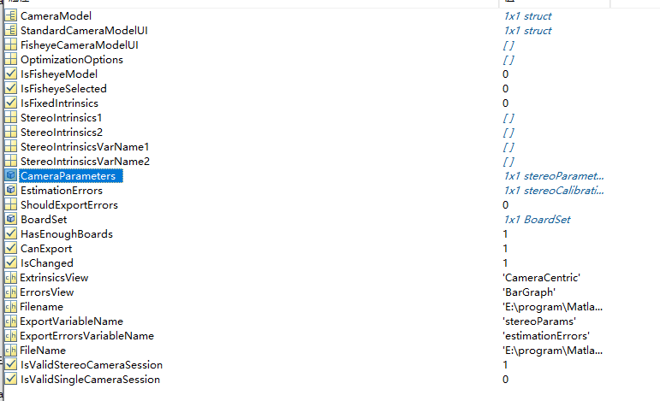

1. **目标测距和跟踪**
2. 选择合适的路径，粘贴拷贝文件drawRect.m用于后面绘制在图像中绘制矩形框，新建脚本文件 Experiment_2.m 后开始编写程序。
3. Step1：导入标定文件calibrationSession.mat，求基线乘以焦距的值。
4. Step2：循环读取图像。

如果需要自动循环，则注释掉

*if waitforbuttonpress % 任意键或者点击下一帧*

*end*

1. Step2.1：选择目标矩形区域，鼠标在图像中框选区域(左上到右下)。

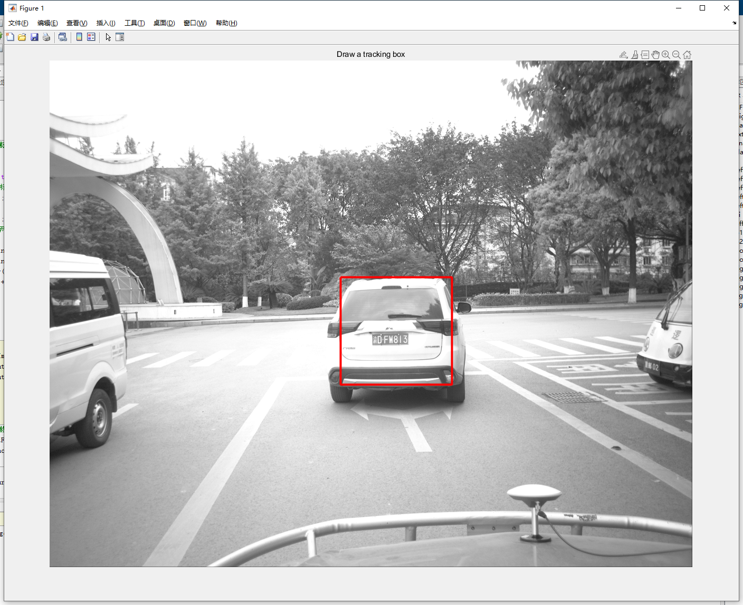

1. Step2.2：采用detectORBFeatures函数对灰度图的ORB特征点提取，并双目匹配

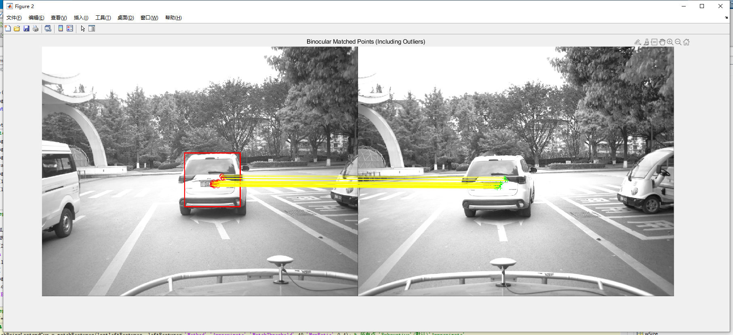

1. Step2.3：计算目标距离

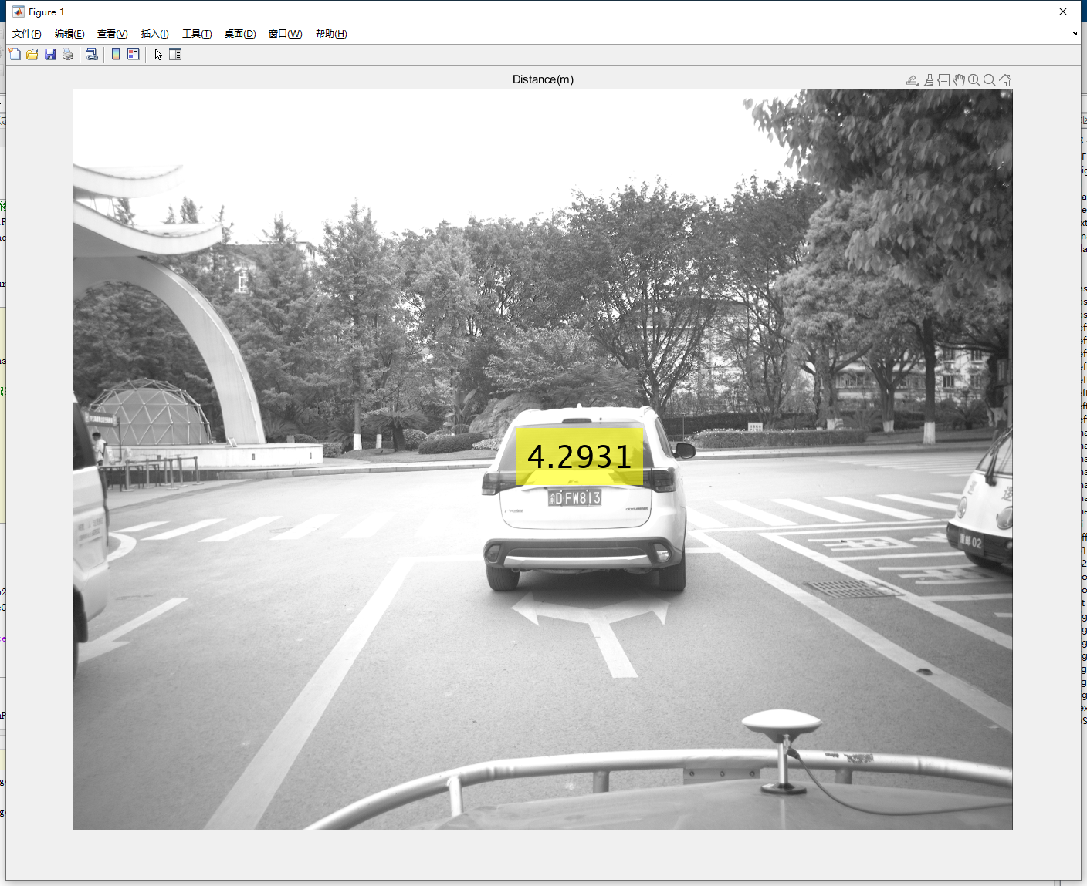

1. Step2.3：前后图像ORB特征点匹配

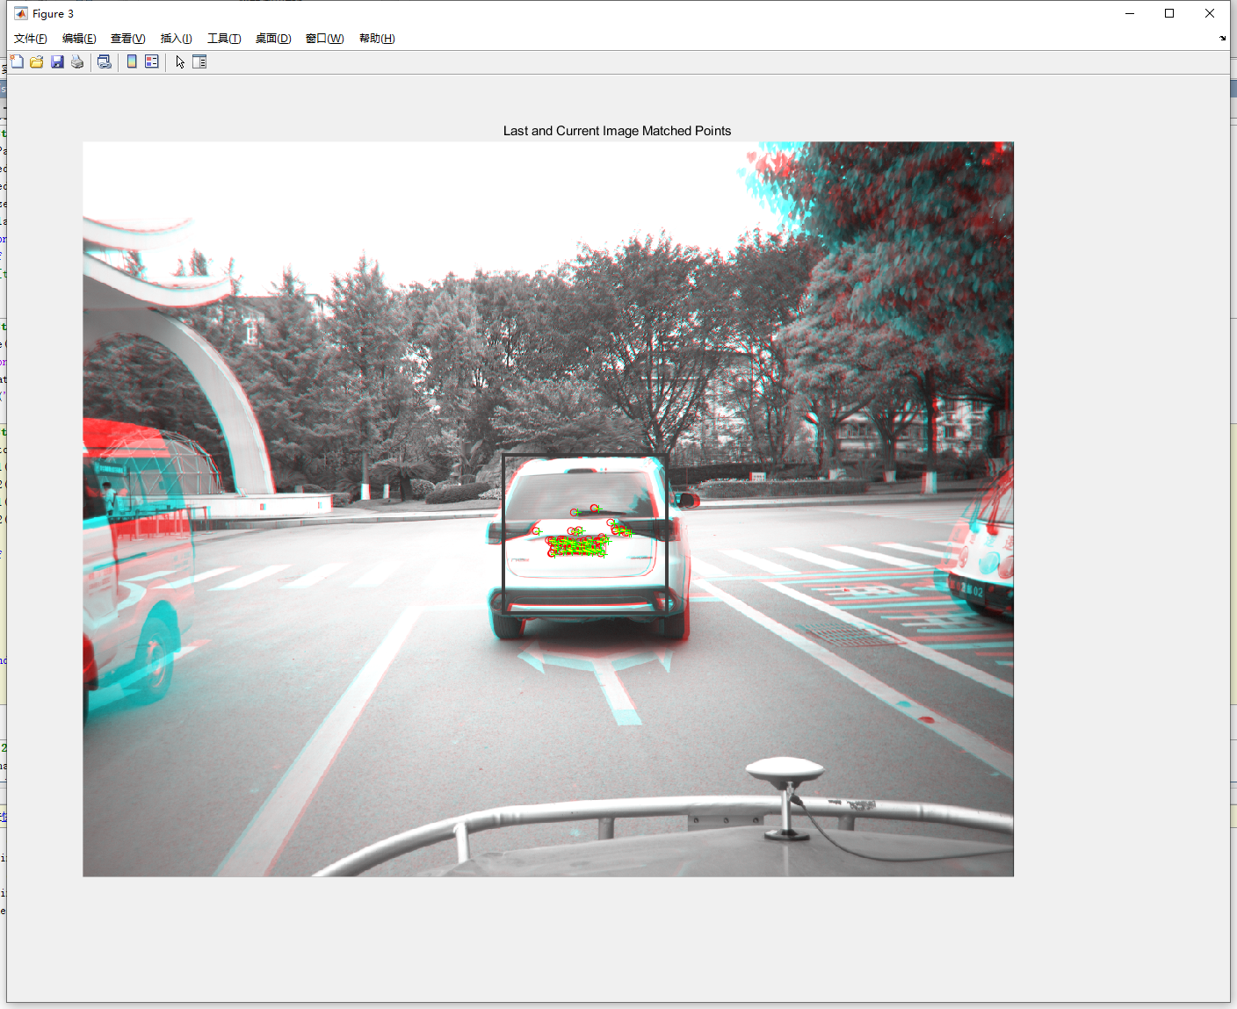

1. Step2.4：更新跟踪目标边框。会存在跟踪失败情况，跟踪失败后再在figure(3)中重复步骤Step2.1。

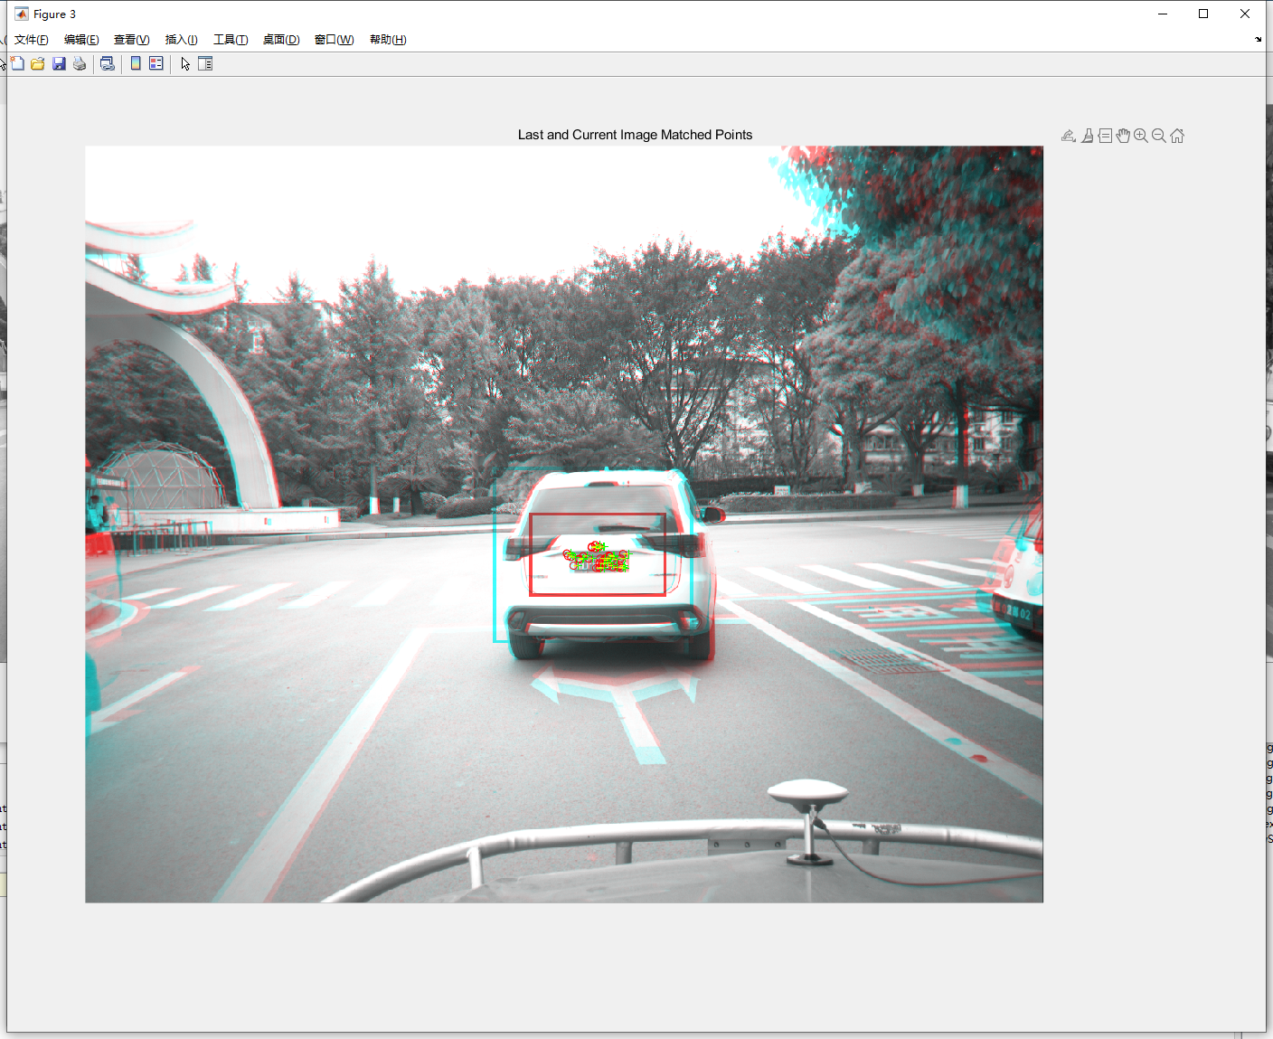

1. 程序中的几个continue都是在什么条件下返回，如果不返回会有什么结果？
2. 程序中计算出了匹配点的距离Z(深度)，怎么根据标定的参数计算出每个点的X(左右)和Y(上下)? 请写出具体调用标定参数计算的代码。

求解公式：

x = (u - cx) * z * (1 / fx);

y = (v - cy) * z * (1 / fy);

u为点的横坐标，v为列坐标，cx、cy为相机光心，fx、fy为相机焦距